

موسسه آموزش عالي و غير انتفاعي خراسان

گروه برق

گرايش الکترونيک

**عنوان:**

**طراحي و ساخت يک کنترل دماي ديجيتالي تابلوهای برق**

**استاد راهنما**:

**استاد دفاع :**

**نگارش:**

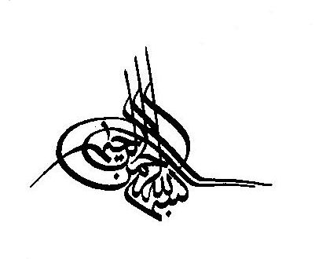

**فهرست مطالب**

|  |  |
| --- | --- |
| ***صفحه*** | ***عنوان*** |
| 9 | ***پيشگفتار*** |
| 10 | ***فصل اول*** |
| 11 | ***فصل اول: مقدمه اي بر AVR*** |
| 12 | ***1-1*ميكرو كنترل هاي TINY AVR** |
| 18 | ***1-2* ميكرو كنترلرهاي AT90S** |
| 22 | ***1-3* ميكروكنترلر هاي MEGAAVR** |
| 28 | ***1-4 خصوصيات داخلي MEGA 32*** |
| 48 | **فصل دوم** |
| 49 | **فصل دوم*: برنامه Bascom و برنامه نويسي آن*** |
| 49 | ***2-1 برنامه bascom*** |
| 51 | ***2-2 محيط برنامه نويسي*** |
| 56 | ***فصل سوم*** |
| 57 | ***فصل سوم : سنسور هاي دما*** |
| 57 | ***3-1 ترمومترهاي شيشه اي*** |
| 57 | ***3-2 ترمومترهاي Bimetal*** |
| 58 | ***3-3 ترمومترهاي فشاري*** |
| 58 | ***3-4 ترموکوپل*** |
| 59 | ***3-5 اندازه گيري دما از طريق مقاومت اهمي*** |
| 60 | ***6-3 lm 35*** |
| 61 | ***فصل چهارم*** |
| 62 | ***ر فصل چهارم :طراحي و ساخت يک کنتر ل دماي ديجيتالي تابلو هاي برق*** |
| 62 | ***4-1 برنامه و توضيح آن*** |
| 73 | ***4-2 شکل مدار و توضيحاتي در مورد آن*** |
| 75 | ***نتيجه گيري*** |
| 76 | ***مراجع*** |

***چكيده***

هدف از انجام اين پروژه طراحي و ساخت کنترل دماي ديجيتالي تابلوهاي برق با استفاده از ميکروکنترولر AT M32 مي باشند. دستگاهي که طراحي و ساخته شده علاوه بر قسمت اتوماتيک داراي بخش است که مي توان دما ، فن و هيتر را بصورت دستي تغيير وضعيت داد. تحقق اين پروژه کمک شاياني به کنترل دما با دقت بالا در محل هاي کار ، کارخانجات و بخصوص کارخانه هاي جوجه کشي مي باشد . طبق برنامه اي که براي اين پروژه نوشته شده است دماهايي که بصورت دستي تغيير ميکنند ، رنج محدودي دارند که اين رنج توسط سازنده مشخص شده است.